РАССКАЗ О МОЕМ ПРАДЕДУШКЕ

Мой прадед Рысаев Николай Анисимович родился 25.12.1912 года в селе Истимис Алтайского края. В семье отца были дети от первого брака и от второй жены Секлитины – трое братьев и две сестры: Николай – мой прадедушка, Василий, Мария, Савелий. Самая младшая сестра Шура училась в техникуме, но рано умерла. Все дети закончили церковно – приходскую школу и работали дома по хозяйству.
Отец моего прадедушки Анисим был очень жестокого нрава. За малейшую провинность драл бичом детей и жену. Если куда уезжал, то жена сидела у ворот и караулила. На полном скаку Анисим влетал во двор, если же жена не успевала открыть ворота, то была избита бичом.
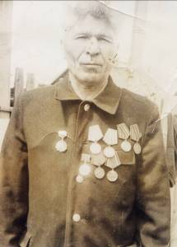
Моего прадедушку отдали в подмастерье учиться делать бочки, кадушки, ушаты. В 1939 – 40 году его забрали в армию на финскую войну. Молодых солдат на самолетах выбросили десантом на болота, они должны были на лыжах распределиться по линии фронта. Было страшно финские «кукушки» наводили ужас на молодых бойцов. В 1941 году началась Великая Отечественная война, прадедушку направили учиться на шофера и сразу же отправили на фронт. Воевал прадедушка в «Первой воздушной эскадрилье» в звании ефрейтора, подвозил снаряды, вооружение. После ранения лечился в походном госпитале. Раненые лежали на соломе в сарае. Операции проводили без наркоза, перед операцией давали пить спирт. Прадедушке восстановили нос, взяв кожу с его тела, а вот осколки вытащили не все. Так с осколком в спине, который за его жизнь продвигался по спине, то вверх, то в сторону, так и умер, унес осколок с собой. О войне прадедушка рассказывал мало и с неохотой, а рассказать было о чем. К ним на фронт с концертом приезжала Русланова – знаменитая певица. У прадеда два ордена и много медалей: «За оборону Москвы», «За взятие Кеннисберга», «За взятие Берлина», «За оборону Сталинграда», две медали «За боевые заслуги» - одна за сбитый фашистский самолет, все юбилейные медали. Но льготами прадедушка не пользовался, инвалида войны не имел. Госпиталь, в котором прадедушка лечился, был полевой, поэтому документы надо было искать, а ездить выбивать прадедушка не умел.
После войны прадедушка приехал в Ужур, где обзавелся семьей, вскоре родилась дочь. Работал прадедушка шофером, механиком, был членом Райкома партии, имел много почетных грамот. Его портрет висел на доске почета «Лучшие люди нашего города». По распределению прадедушку отправили на ст Инголь, где создавалась дистанция пути. Работал в ПЧ – 33 механиком, оттуда и ушел на пенсию.
Брат прадедушки Савелий и сестра Мария жили в Приморье. Брат Василий и их мать в Комсомольске – на – Амуре. Поехал прадед навестить свою родню, да и решил перебраться жить поближе. Прислал телеграмму, чтобы все продали, выслали деньги и сами приехали. Построили себе домик в с. Анучино Приморского края. Хорошее место. Растет виноград, слива, абрикосы, яблоки. Завели хозяйство: пять колодок пчел, кроликов, гусей, кур, телят, посадили виноград. Четыре года прожили в Приморье и снова вернулись в Сибирь.
Умер прадедушка на 89 году жизни. В нашей семье хранятся прадедушкины ордена и медали. Бабушка часто рассказывает о прошлой жизни и о своем отце.

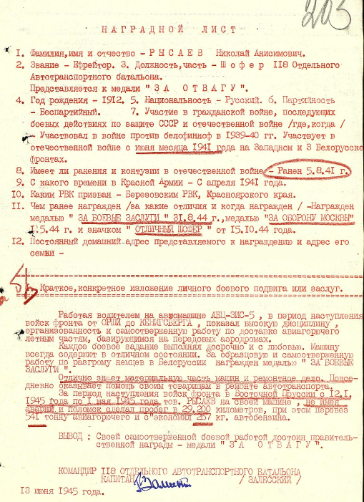

Выполнил: Парий Родион Александрович

